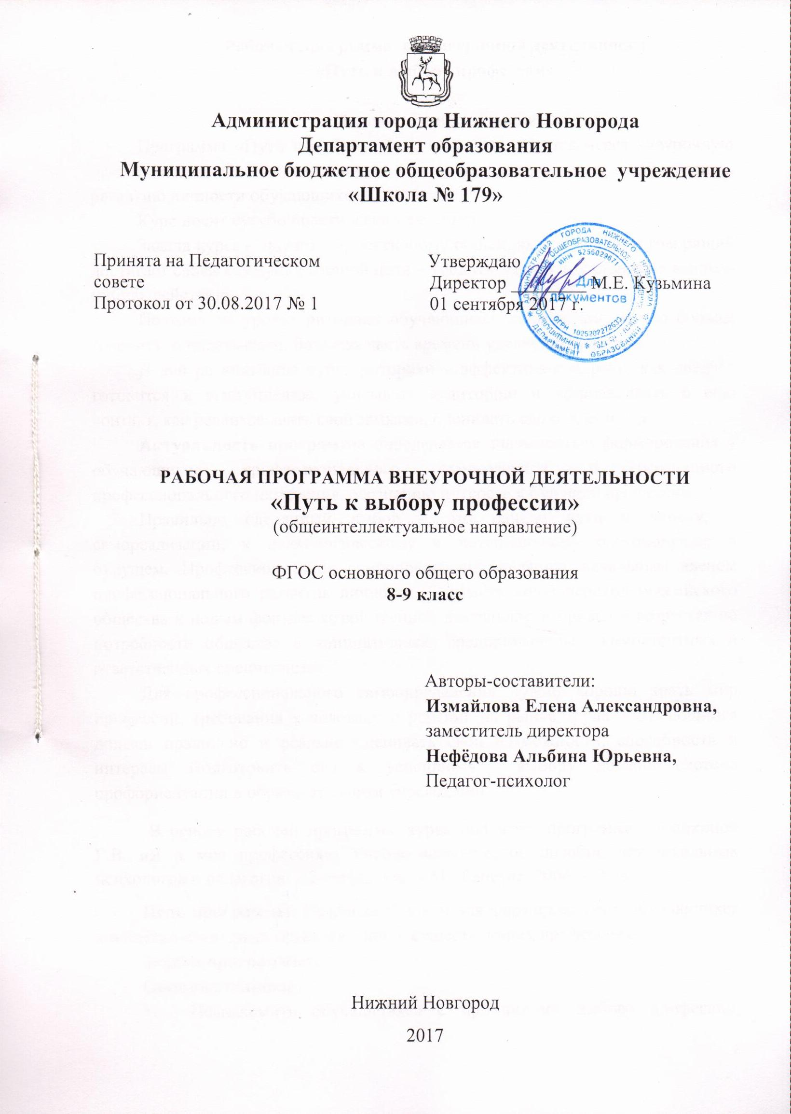

Пояснительная записка
Программа «Путь к выбору профессии» реализуется через внеурочную деятельность. Она соответствует общеинтеллектуальному направлению развитию личности обучающихся.
Курс носит сугубо практический характер.
Задача курса - научить эффективному общению, при котором говорящий достигает своей коммуникативной цели – убедить, утешить, склонить к какому-нибудь действию.
Поэтому на уроках риторики обучающиеся должны как можно больше говорить и писать сами. Большая часть времени уделяется практике.
В центре внимания курса риторики – эффективность речи, как следует готовится к выступлению, учитывать аудиторию и устанавливать с нею контакт, как реализовывать свой замысел, оценивать свою речь и т. д.
Актуальность программы определяется значимостью формирования у обучающихся профессионального самосознания и осознанного профессионального намерения, осознанию интереса к будущей профессии.
Правильно сделанный выбор – это начало пути к успеху, к самореализации, к психологическому и материальному благополучию в будущем. Профессиональное самоопределение является начальным звеном профессионального развития личности. Стремительный переход российского общества к новым формам хозяйственной деятельности привел к возрастанию потребности общества в инициативных, предприимчивых, компетентных и ответственных специалистах.
Для профессионального самоопределения нужно хорошо знать мир профессий, требования к человеку и рейтинг на рынке труда. Обучающийся должен правильно и реально оценивать свои возможности, способности и интересы Подготовить его к успешному выбору должна система профориентации в образовательном учреждении
В основу рабочей программы курса положена программа Резапкиной Г.В. «Я и моя профессия»: Учебно-методическое пособие для школьных психологов и педагогов. – 2-е изд., исп. – М.: Генезис, 2004. -125 с.
Цель программы: Создание условий для формирования у обучающихся конкретно-наглядных представлений о существующих профессиях.
Задачи программы:
Образовательные
- Познакомить обучающихся с принципами выбора профессии, планирования карьеры.
- Познакомить с основами трудоустройства и основами трудового права.
- Формирование знаний о системе учреждений начального, среднего и высшего профессионального образования, их требованиях к выпускникам школы
Развивающие
- Приобретение практического опыта, соответствующего интересам, склонностям личности обучающегося.
- Формирование готовности выпускников школы к непрерывному образованию и труду с учетом потребностей нашего города, его развития и благополучия.
- Развитие способности адаптироваться в реальных социальноэкономических условиях.
Воспитательные
- Воспитание уважения к труду.
- Формирование положительного отношения к себе, уверенности в своих силах применительно к реализации себя в будущей профессии.
- Создание условий для развития прикладных умений (способность действовать в ситуации выбора, строить перспективные планы на будущее, решать практические проблемы в экспериментальной ситуации, корректировать выбор, презентовать себя);
- Формирование навыков коммуникативной и управленческой деятельности в процессе коллективной работы.
Адресат: обучающиеся 8 классов, возраст 15 лет.
Объем и срок освоения: программа «Путь к выбору профессии» рассчитана на 1 года. На полное освоение программы требуется 34 часа. Режим занятий – 1 час в неделю. Продолжительность учебного часа – 40 минут.
Ожидаемый результат
Обучающиеся должны знать:
-значение профессионального самоопределения, требования к составлению личного профессионального плана;
-правила выбора профессии;
-понятие о профессиях и профессиональной деятельности.
Обучающиеся должны иметь представления:
-о смысле и значении труда в жизни человека и общества;
-о современных формах и методах организации труда;
-о сущности хозяйственного механизма в условиях рыночных отношений; о предпринимательстве;
-о рынке труда.
Обучающиеся должны уметь:
-соотносить свои индивидуальные особенности с требованиями конкретной профессии;
- составлять личный профессиональный план и мобильно изменять его;
-использовать приемы самосовершенствования в учебной и трудовой деятельности;
-анализировать информацию о профессиях по общим признакам профессиональной деятельности, а также о современных формах и методах хозяйствования в условиях рынка;
-пользоваться сведениями о путях получения профессионального образования
Формы занятий: игра, диагностика и анкетирование, экскурсия, беседа, занятия с элементами тренинга.
Методы работы:
Словесные методы: беседа, пояснение, обсуждение, дискуссия.
Наглядные методы: показ иллюстративного материала, демонстрация видеоматериалов.
Практические методы: выполнение проекта, подготовка доклада, выполнение тестовых заданий.
Учебно-тематическое планирование
8 класс (34 часа)
№ | Тема | Всего часов
I четверть
1 | Самооценка и уровень притязаний | 1
2 | Темперамент и профессия. | 1
3 | Чувства и эмоции. Истоки негативных эмоций | 1
4 | Стресс и профессия | 1
5 | Типы мышления и профессии | 1
6 | Значение внимания и памяти в профессиональной деятельности | 1
7 | Уровень свободы | 1
8 | Что я знаю о своих возможностях | 1
II четверть
9 | Классификация профессий. Признаки профессий | 1
10 | Профессия. Специальность. Должность. | 1
11 | Определение типа будущей профессии | 1
12 | Интересы и склонности в выбор профессии | 1
13 | Определение профессионального типа личности | 1
14 | Профессионально важные качества | 1
15 | Профессия и здоровье | 1
16 | Деловая игра «Кадровый вопрос» | 1
17 | Что я знаю о профессиях | 1
III четверть
18 | Способности общие и специальные | 1
19 | Способности к практическим видам деятельности | 1
20 | Способности к интеллектуальным видам деятельности | 1
21 | Способности к профессиям социального типа | 1
22 | Способности к офисным видам деятельности | 1
23 | Способности к предпринимательской деятельности | 1
24 | Эстетические способности | 1
25 | Уровни профессиональной пригодности | 1
26 | Способности и профессиональная пригодность | 1
IV четверть
27 | Мотивы и потребности | 1
28 | Ошибки в выборе профессии | 1
29 | Современный рынок труда | 1
30 | Пути получения профессии | 1
31 | Навыки самопрезентация | 1
32 | Стратегия выбора профессии | 1
33 | Планирование профессиональной карьеры | 1
34 | Контрольный урок | 1
 | ИТОГО: | 34

Содержание программы
- класс (34 ч.)
- Самооценка и уровень притязаний.
Теория: Важность профессионального самоопределения. Самооценка. Способы повышения самооценки. Опасность заниженной самооценки.
Практика: Задания «Кто я?», «Какой я?», «Самый-самый», «Успех-это…».
- Темперамент и профессия.
Теория: Темперамент и свойства нервной системы. Холерический темперамент и виды деятельности, которые требуют умения общаться. Флегматический темперамент и склонность к систематической работе. Сангвинический темперамент. Меланхолический темперамент. Влияние темперамента на выбор профессии.
Практика: Задание «Определение темперамента».
- Чувства и эмоции. Истоки негативных эмоций.
Теория: Эмоции и мимика. Агрессия, раздражительность, обидчивость, негативизм, подозрительность в профессиональной деятельности.
Практика: Задание «угадай эмоцию», тест на эмоции (тест Басса-Дарки).
- Стресс и профессия.
Теория: Состояние стресса и его воздействие на организм человека. Два вида стресса. Конструктивный, мобилизующий стресс и деструктивный, хронический стресс. Работа и стресс. Стрессоустойчивость. Наиболее стрессогенные профессии.
Практика: анкетирование, задание «Что провоцирует конфликт», задание «Оцени ситуацию в классе».
- Типы мышления и профессии.
Теория: Основные характеристики мышления. Признаки мышления талантливых людей (Продуктивность, оригинальность, любознательность, мужество). Предметно-действенное мышление. Абстрактно-символическое мышление. Словесно-логическое мышление. Наглядно-образное мышление. Как развивать мышление. Профессия, соответствующая типу мышления.
Практика: самодиагностика.
- Значение внимания и памяти в профессиональной деятельности.
Теория: Свойства внимания (устойчивость, объем, переключаемость, концентрация). Профессии, предъявляющие особые требования к вниманию. Слуховая, зрительная, моторная, эмоциональная, логическая память. Как тренировать память. Значение внимания и памяти в профессиональной деятельности. Требования профессии к определенному типу памяти.
Практика: задание «Двойной счет», «Муха».
- Уровень свободы.
Теория: Уровень внутренней свободы как субъективное ощущение. Влияющее на отношение к различным событиям и принятие решений. Уровень внутренней свободы и профессиональное самоопределение.
Практика: Тест на определение уровня внутренней свободы.
- Что я знаю о своих возможностях.
Практика: тестирование, анкетирование, презентация творческого задания.
9. Классификация профессий. Признаки профессий.
Теория: Классификация профессий Е.А. Климова. Профессии, связанные с производством, проектированием и обслуживанием техники. Профессии, связанные с человеком и взаимодействием с ним. Профессии, связанные с живой и неживой природой (исследование, изучение и использование природных ресурсов, уход за животными и растениями). Профессии, связанные с использованием устной и письменной речи, работой с документами и цифрами. Творческие профессии.
Практика: Задание «Пирамида Климова», тестирование.
10. Профессия. Специальность. Должность.
Теория: Понятия «профессия», «специальность», «должность», «квалификация». Признаки профессии. Разные специальности одной профессии.
Практика: выполнение творческого задания.
11. Определение типа будущей профессии.
Теория: Знакомство с профессиями разного типа.
Практика: Игра «Аукцион», «По горячим следам». Задание «Определение типа будущей профессии».
12. Интересы и склонности в выбор профессии.
Теория: Понятие «интерес», «склонность». Различие интересов по содержанию, широте, глубине, длительности. Склонности в выборе профессии. Склонность к работе с людьми, склонность к работе с техникой, склонность к работе с цифрами и знаками. Склонность к работе с животными и растениями. Склонность к работе с художественными образами.
Практика: диагностика «Профиль» (модификация методики А. Голомштока «Карта интересов»), задание «Круг чтения».
13. Определение профессионального типа личности.
Теория: Психологический тип личности и профессия. Реалистический тип личности, интеллектуальный тип, социальный тип, офисный тип, предпринимательский тип, артистический тип.
Практика: определение профессионального типа личности. Доклад.
14. Профессионально важные качества.
Теория: Профессионально важные качества для различных профессий. Универсальные черты характера, отличающие специалиста в любой области.
Практика: игра «Молчание-знак согласия»
15. Профессия и здоровье.
Теория: Профессии и 4 группы требований к здоровью. Профессии, предъявляющие повышенные требования к здоровью. 4 группы профессий. Медицинские ограничения профессиональной непригодности. Факторы, которые ограничивают ваш профессиональный выбор.
Практика: тестирование «Мое здоровье».
16. Деловая игра «Кадровый вопрос».
Практика: деловая игра.
17. Что я знаю о профессиях.
Теория: Тестирование, психологический кроссворд, творческое задание «Моя будущая профессия».
18. Способности общие и специальные.
Теория: Понятия о способностях общих (элементарных и сложных) и специальных (практически-созидательные, конкретно-научные, графические, практически-организационные, литературно-художественные). Актуальные способности (уже обнаруженные и реализующиеся). Потенциальные способности.
Практика: Выполнение творческих заданий.
19. Способности к практическим видам деятельности.
Теория: Способности к практическим видам деятельности (зрительное, слуховое, осязательное восприятие информации, формирование двигательных навыков).
Практика: Определение технических способностей (тест Бенета).
20. Способности к интеллектуальным видам деятельности.
Теория: Интеллектуальная деятельность. Признаки интеллектуального труда. Интеллектуальные виды деятельности и способности. Интеллектуальные и востребованные профессии.
Практика: Задания «Аналогии», «Классификация», «Обобщение», «Закономерности». Типы темперамента, располагающие к общению. Личностные особенности, затрудняющие общение.
21. Способности к профессиям социального типа.
Теория: Профессии социального типа. Эмоциональная устойчивость и умение общаться.
Практика: ролевая игра «Конфликт».
22. Способности к офисным видам деятельности.
Теория: Специфика офисной работы. Функциональные службы офиса. Офисные виды деятельности. Профессии, относящиеся к офисным видам деятельности. Профессионально-важные качества, объединяющие эти профессии.
Практика: Тест «Интеллектуальная лабильность». Задание «Клавиатура».
23. Способности к предпринимательской деятельности.
Теория: Понятия «бизнес», «предпринимательство», «предприниматель», «менеджмент». Виды предпринимательской деятельности. Производственная, финансовая, страховая, аграрная, коммерческая деятельность, сфера услуг. Черты, присущие современному предпринимателю. Свод нравственных принципов хозяйствования. Профессиональная компетентность в предпринимательстве. Качества менеджера-предпринимателя.
Практика: Задание «Я-руководитель», «Акулы и дельфины».
24 .Эстетические способности.
Теория: Творческие профессии. Творческие способности и специальность. От чего зависят творческие способности. Развитие способности к творчеству. Характеристика эстетических способностей.
Практика: Задание «Мыслитель или художник», тестирование.
25. Уровни профессиональной пригодности.
Теория: Взаимосвязь способностей, интересов, склонностей. Способности и профессиональная пригодность человека. Профессиональная непригодность к конкретной профессии. Скрытая и явная профнепригодность. Профессиональная пригодность к профессии или группе профессий. Относительная и абсолютная профессиональная пригодность. Призвание – высший уровень профессиональной пригодности.
Практика: Задание «Мои способности», психологический кроссворд.
26. Способности и профессиональная пригодность.
Практика: Промежуточная аттестация (защита проекта).
27. Мотивы и потребности.
Теория: Понятия «мотив», «мотивация», «потребности». Профессиональная мотивация. Внепрофессиональная мотивация. Потребности как основа мотивации. Высшие и низшие потребности. Потребности по пирамиде А. Маслоу - физиологические, в защите, социальные, самоуважение, самореализация.
Практика. Задания «Преодоление», определение мотивации (методика Головахи). В чем несовершенство пирамиды А. Маслоу.
28. Ошибки в выборе профессии.
Теория. Уточнение слова «ошибка». Ошибка в выборе профессии. Чем вызваны ошибки в выборе профессии и каковы последствия. Выбор из профессии из соображений моды и престижа. Выбор профессии «за компанию». Уступка давлению влиятельных людей. Выбор профессии под влиянием интереса к учебному предмету или человеку. Профессии, которые вредны для здоровья. Профессии, несовместимые с личной и семейной жизнью.
Практика: Задание «Оптимисты и скептики».
29. Современный рынок труда.
Теория: Понятие «рынок труда». Функции рынка труда, структура (строение) рынка труда, проблемы рынка труда и их решение. Факторы, влияющие на динамику рынка труда. Основные типы рынка труда. Виды рынка труда. Безработица.
Практика: тестирование, задание «Мышеловка».
30. Пути получения профессии.
Теория: Система среднего профессионального образования. Системы высшего профессионального образования. Бакалавриат, специалитет, магистратура. Очная, заочная, дистанционная формы обучения, экстернат. Понятие «горизонтальная карьера».
Практика: Задание «Матрица профессионального выбора». Выбор подходящих направлений и специальностей. Поиск учебных заведений, в которых готовят специалистов по выбранному направлению.
31. Навыки самопрезентации.
Теория: Важные моменты самопрезентации. Резюме. Обязательные компоненты резюме.
Практика: Задание «личное пространство», «работа над ошибками».
32. Стратегия выбора профессии.
Теория: Будущая работа должна быть в радость. Необходимый набор профессионально важных качеств. Востребованность профессии на рынке труда. Постановка цели. Задачи для достижения цели. Пути и средства достижения цели. Внешние и внутренние условия достижения цели. Запасные варианты и пути их достижения.
Практика: Задание «Машина времени».
33. Планирование профессиональной карьеры.
Практика: Задание «За и против».
34. Контрольный урок.
Практика: презентация проекта «Моя будущая профессия».
Оценочные материалы
Программой предусмотрены предварительный, текущий и итоговый контроль.
Предварительный контроль осуществляется на первом занятии с целью диагностирования знаний и умений обучающихся, выбора наиболее эффективные методы и формы работы. Форма контроля индивидуальная, Методы контроля письменная работа.
Текущий контроль осуществляется на каждом занятии. Он позволяет определить степень сформированности знаний, умений, навыков, а также их глубину и прочность. Форма контроля фронтальная или комбинированная.
Итоговый контроль позволяет определить конечные результаты обучения и совместной работы. Форма работы комбинированная, Метод контроля устный.
Промежуточная аттестация обучающихся осуществляется 2 раза в год - на последнем занятии 1 полугодия, в декабре и на последнем занятии в мае. Форма оценки – «зачет», «незачет». Форма контроля индивидуальная, метод контроля устный и письменный. Для получения «зачета» в декабре обучающиеся должны выполнить тестовые задания. Для получения «зачета» в мае обучающиеся должны подготовить реферат или исследовательскую работу и защитить ее.
Материально-техническое обеспечение
- компьютер, мультимедийное оборудование
- мультимедийные презентации
- видеоматериалы
- словари, справочники
- тестовые задания
Список использованной литературы
- Дмитроиева К.А., Рябинина Т.Б. Выбор профессии. – М.: Олимп Медиа Групп/Просвещение, 2017.- 304 с.
- Кропивянская С.О. Бондарев В.П. Успешный выбор профессии. 8-11 класс. – М.: ВАКО. 2015.-144 с.
- Пряжников Н.С. Профориентация в школе: игры, упражнения, опросники (8–11 классы). — М.: ВАКО, 2005.
- Резапкина Г.В. Психология и выбор профессии: Программа предпрофильной подготовки. Рабочая тетрадь учащегося. – М.: Генезис. 2017.-144 с.
- Савченко М.Ю. Профориентация. Личностное развитие. Тренинг готовности к экзаменам (9–11 класс): Практическое руководство для классных руководителей и школьных психологов / Под науч. ред. Л.А. Обуховой. – М.: ВАКО, 2005.-
- Твоя профессиональная карьера: учеб.для 8 – 9 кл. общеобразоват. учреждений / П. С. Лернер, Г. Ф. Михальченко, А. В. Прудило и др.; под ред. С. Н. Чистяковой. – 4-е изд. – М.: Просвещение, 2007. – 159 с.
- Тесты для профориентации, воспитательной работы, подбора кадров/сост. Н.Ф. Гребень. – Минск.: Букмастер, 2012.-480 с.
- Чернявская А.П. Психологическое консультирование по профессиональной ориентации. – М.: ВЛАДОС пресс, 2001.-96 с.
Электронные ресурсы
- Профориентация школьников. Уроки по профориентации// [Электронный ресурс] режим доступа: www.moeobrazovanie.ru
- Профориентация. Как правильно выбрать профессию// [Электронный ресурс] режим доступа: http://www.myshare

